Задание 1. Приложение, выполняющее SQL-запрос к базе данных

Цели задания
Научиться:
- подключать MySQL в проекте;
- писать SQL-запросы к базе данных в коде.

Что нужно сделать
- Создайте новый проект в папке SQLAndHibernate из репозитория java_basics. В этой же папке вам предстоит создавать и другие проекты к этому модулю.
- Подключитесь к установленному на вашем компьютере SQL-серверу. Если вы его ещё не установили, самое время это сделать. Подробнее можно узнать в инструкции.
- Залейте на ваш локальный SQL-сервер готовый дамп базы данных, с которым предстоит работать. Инструкции для загрузки дампа: Windows, macOS.
- Напишите код, который подключится к установленному на вашем компьютере SQL-серверу и нужной базе данных.
- Напишите код, который выведет среднее количество покупок в месяц для каждого курса за 2018 год. Учитывайте диапазон месяцев, в течение которых были продажи. Подробнее в примере ниже (раздел «Советы и рекомендации»).
- Старайтесь использовать только SQL, при этом группировку по месяцам можно сделать и с помощью кода на языке Java.

Советы и рекомендации
- Пример расчёта для курса «Веб-разработчик c нуля до PRO»:

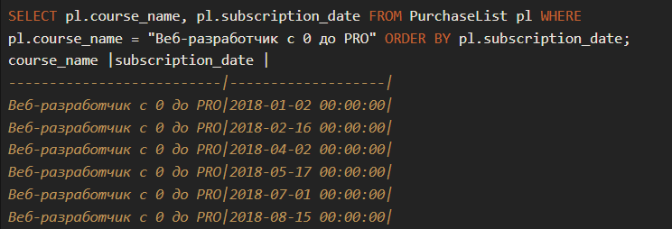

Курсы продавались с января по август, то есть восемь месяцев. Всего продано шесть подписок. Значит, среднее значение продаж для курса «Веб-разработчик c нуля до PRO» — 0,75.
Чтобы получить значение месяца из даты в числовом значении, используйте функцию:

Пример использования:

Этот запрос выведет всех участников курса, зарегистрированных в апреле:

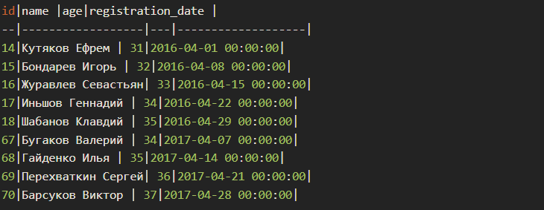

- Иногда ошибка связана с часовым поясом:
ERROR: The server time zone value ‘�й���׼ʱ��’ is unrecognized or represents more than one time zone. You must configure either the server or JDBC driver (via the serverTimezone configuration property) to use a more specific time zone value if you want to utilize time zone support.
Если такая ошибка возникла, добавьте в строку соединения с базой данных параметр, указывающий часовой пояс serverTimezone=UTC или укажите конкретный часовой пояс (например, serverTimezone = Europe/Moscow).
Строка будет такой:

- Ошибка com.mysql.cj.jdbc.exceptions.CommunicationsException: Communications link failure
Не удалось подключиться к серверу базы данных. Проверьте хост и порт доступа до MySql сервера, убедитесь, что сервер запущен.
- Ошибка java.sql.SQLException: Access denied for user 'root'@'172.17.0.1' (using password: YES)
Сервер найден, ошибка при попытке получить доступ. Проверьте, что логин и пароль для подключения к БД верно указаны в файле конфигурации.
- Ошибка java.sql.SQLSyntaxErrorException: Unknown database 'skillbox'
Подключение к серверу успешно, авторизация пройдена. Не найдена база 'skillbox', убедитесь, что база создана.

Критерии оценки работы
Принято
- В консоль выводятся средние количества покупок курсов в месяц за 2018 год.
На доработку
- Задание не выполнено.

